SCHUDDEN (10’)

WAT ZAL JE DOEN | WAT ZAL JE ZEGGEN
Je doet een experiment/ demo die de leerlingen niet kunnen verklaren wanneer ze het preconcept gebruiken.  Klassikale activiteit waarin de beweging van een leerling die naar de sensor wandelt, wordt opgemeten en de plaats, tijd- grafiek en snelheid, tijd- grafiek worden geprojecteerd.  Je legt uit wat je zal doen en vraag de leerlingen een hypothese te geven over wat er zal gebeuren.  Je voert de demo uit.  Je vat samen wat de leerlingen als uitleg geven. Je verwoordt de twijfel die ze hebben. | Ik ga de beweging van één van jullie nu opmeten met deze bewegingssensor. Het heet een CBR sensor. De CBR is een sensor die een ultrasone puls uitzendt en meet hoe lang het duurt voor er een echo terugkeert. Deze echo is afkomstig van het dichtstbijzijnde voorwerp. De CBR meet de tijd die verloopt tussen het uitzenden van de puls en de eerste echo die terugkomt. Afstand tussen CBR en voorwerp: minimaal 0,5 meter!! De CBR zendt een puls uit, het voorwerp kaatst de puls terug en die door de CBR ontvangen wordt. Als het voorwerp dichter staat dan 0,5m, kunnen opeenvolgende pulsen elkaar overlappen. De gegevens worden door de CBR dan verkeerd geïnterpreteerd en de grafiek wordt onnauwkeurig.  Maximumbereik  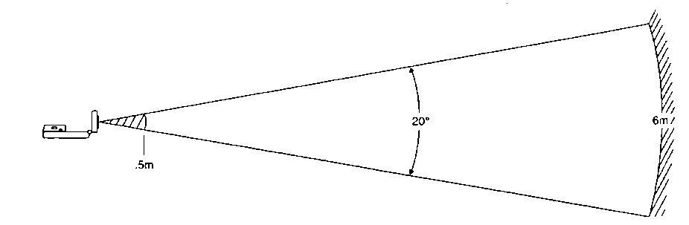  Naarmate de puls verder moet reizen, verliest hij energie. Na ongeveer 12 meter (6 meter heen en 6 meter terug) wordt de echo te zwak om betrouwbaar gedetecteerd te kunnen worden. Het maximumbereik van de CBR bedraagt dus 6m.  De vorm van de bundel:  De software van de sensor zet de meetgegevens ineens voor ons uit in een plaats, tijd- grafiek en een snelheid, tijd- grafiek.  Hoe denken jullie dat de grafieken eruit zullen zien?
WAT KAN JE VERWACHTEN
De leerlingen zijn verbaasd over de opgemeten grafieken.
Ze verwachten:
Ze zien:

LET OP
Geef nog niet onmiddellijk de wetenschappelijke verklaring. Spaar die voor de fase ‘vastzetten’.
Stel de leerlingen wel gerust dat de verklaring zal komen. Anders worden ze gesterkt in hun idee dat wetenschap moeilijk is om te begrijpen.

